COLEGIO FERNANDO DE ARAGÓN
DEPARTAMENTO DE RELIGIÓN
ACTIVIDAD Nº 3 (Classroom)
NIVEL: I° MEDIO
UNIDAD: JESÚS, UN PERSONAJE HISTÓRICO
FECHA:17-08-2020

Nombre del Profesor(a): |  | Juan Claudio Peralta Munita  juanclaudio.peralta@colegiofernandodearagon.cl  Sandra O. Aguilar Rosas sandra.aguilar@colegiofernandodearagon.cl
Asignatura: |  | Religión.
Tiempo estimado: |  | 45 minutos
Fecha de entrega: |  | 28-08-2020
Objetivo: CONOCER Y VALORAR LOS EVANGELIOS COMO LIBROS DE FE Y COMO FUENTES DE INFORMACIÓN DE LA VIDA DE JESÚS Y SUS PRINCIPALES HECHOS.-
DESCUBRIR Y VALORAR LA IMPORTANCIA HISTÓRICA DE JESÚS.
Materiales necesarios: | Apunte de apoyo y guía de trabajo.
INSTRUCCIONES:
- Lee el siguiente texto de apoyo sobre Los Evangelios como documentos cristianos que nos hablan de Jesús.
- Complementa la información viendo el video de youtube que te presenta el siguiente: link:
- Luego desarrolla la guía de actividades que se presenta a continuación
- Responde la guía en este mismo archivo y envíala o entregala en la fecha estipulada.
Enviar hasta el 28/08/2020.
Consultas y envío de actividades a los correos correspondientes.

APUNTE DE APOYO
CONTENIDO : LOS EVANGELIOS

Unidad: Jesús, un personaje histórico.
Objetivo: Conocer las etapas de formación, características y simbología de los evangelios.

LOS DOCUMENTOS CRISTIANOS
Los documentos cristianos que nos hablan de Jesús constituyen el Nuevo Testamento, la segunda parte de la Biblia. Consta de 27 libros:
-Los Cuatro Evangelios: Escritos por Mateo, Marcos, Lucas y Juan. Recoge la predicación de Jesús, su muerte y resurrección.
- El Libro de los Hechos de los Apóstoles: Escrito por Lucas. Recoge la predicación de los apóstoles y la vida de las primeras comunidades cristianas.
- Las Cartas Apostólicas: Escrita por los apóstoles a las nuevas comunidades cristianas o a cristianos en concreto. Entre ellas destacan las del apóstol Pablo.
- El Libro del Apocalipsis: Escrita por el apóstol Juan. Anuncia la segunda venida de Jesucristo (Parusia).
LOS EVANGELIOS: De todos los libros del Nuevo Testamento, los que nos proporcionan más información sobre Jesús son los evangelios. Su nombre proviene del griego y significa “Buena Noticia” o “Buena Nueva”. No se refiere a una buena noticia cualquiera, sino a una buena noticia que llena de esperanza, alegría y felicidad. Los evangelios fueron escritos por inspiración divina y nos lo entregaron como fundamento de la fe. El evangelio es cuádruple según: Mateo, Marcos, Lucas y Juan.

Redacción de los evangelios: Esta tarea corrió a cargo de los evangelistas. A pesar de que todos expresaron el mismo mensaje, lo hicieron de cuatro maneras distintas. La labor de los evangelistas consistió básicamente en:
- Seleccionar algunas de las acciones y las palabras de Jesús que ellos mismos habían visto y oído o que conocieron a través de las diferentes tradiciones orales y escritas.
- Resumirlas omitiendo los detalles que no les interesaban.
- Explicarlas para que sus destinatarios comprendieran su significado.

Simbología de los evangelios:

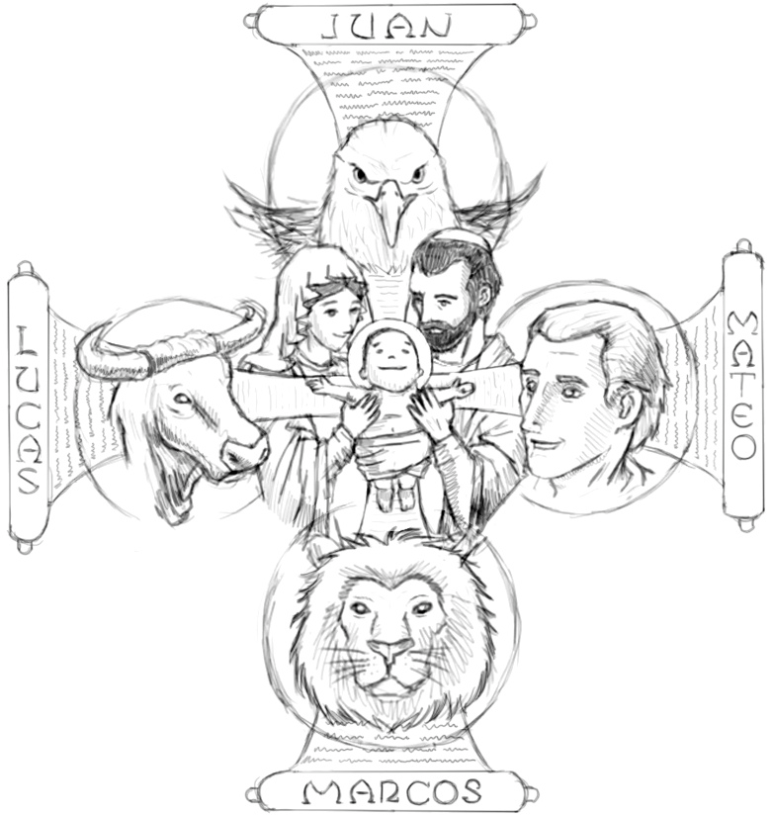

- Te resumimos en el siguiente cuadro los datos que debes conocer de cada evangelio:

Autor | Destinatarios | Características
Marcos: Compañero de viajes de Pablo y secretario de Pedro.  Compuso su evangelio entre los años 64-70 d.C.  Se le representa con la figura de un León. | Los cristianos de Roma amenazados por las persecuciones del emperador Nerón. | Explica los hechos de Jesús y los milagros con mucho detalle y describe a Jesús rodeado de sus discípulos. Destaca su aspecto humano y lo presenta como el Mesías crucificado.
Mateo: Su verdadero nombre era Leví. Fue uno de los doce apóstoles. Había sido recaudador de impuestos. Su redacción data de los años 80-90 d.C.  Se le representa con la figura de un hombre. | Judíos de Siria y Palestina que se habían convertido al cristianismo. | Pone énfasis en los discursos y resume los relatos de los milagros.  Cita a menudo el Antiguo Testamento.  Presenta a Jesús como el Mesías anunciado por los profetas y como el único maestro.
Lucas: Compañero de viaje de Pablo. Era de origen pagano, médico de profesión y persona culta. Compuso su evangelio hacia el año 80 d.C.  Se le representa con la figura de un toro. | Cristianos de origen pagano y mentalidad griega. | Escribe con mayor precisión y claridad. Aporta numerosos datos históricos y de la infancia de Jesús. Recoge muchas tradiciones sobre María.  Presenta a Jesús como el Salvador del mundo, especialmente de los más pobres.
Juan: Uno de los doce apóstoles. Era pescador.  La última redacción de su evangelio data de los años 95-100 d.C.  Se le representa con la figura de un águila. | Cristianos de origen judío y pagano. | Se centra más en la figura de Jesús. Utiliza un lenguaje poético. Presenta a Jesús como el Hijo de Dios.

Significado de cada símbolo de los evangelios:

El León: es el símbolo de Marcos, porque este comienza su evangelio con la potente voz de Juan Bautista clamando en el desierto.

El Hombre: es el símbolo de Mateo, porque este comienza su evangelio con la genealogía de Jesús.

El Toro: Es el símbolo de Lucas, porque este comienza su evangelio con el sacrificio de Zacarías.

El Águila: es el símbolo de Juan, porque éste comienza su evangelio con el poema que utiliza términos espirituales muy elevados.

JCPM/jcpm.

Resumen de la actividad: Para cerrar la clase te invito a volver a repasar los contenidos tratados y complementa con el siguiente video de youtube. Presiona el link :
https://www.youtube.com/watch?v=l48uSWXya-U

Nombre del Profesor(a): | Juan Claudio Peralta Munita  Juanclaudio@.colegiofernandode aragon.cl  Sandra O. Aguilar Rosas sandra.aguilar@.colegiofernandodearagon.cl

SOAR/jcpm

CENTRO EDUCACIONAL FERNANDO DE ARAGÓN Pje.____/_45_
DEPARTAMENTO DE RELIGIÓN
NIVEL I° MEDIO Nota:________
GUIA DE APRENDIZAJE N°3 (CLASSROOM)
PRIMERO MEDIO: PERÍODO 17/8/2020 AL 28/8/2020.

Nombre:__________________________Curso:_______Fecha:___/___/_______

UNIDAD: LOS EVANGELIOS.
OBJETIVO: CONOCER Y VALORAR LOS EVANGELIOS COMO LIBROS DE FE Y COMO FUENTES DE INFORMACIÓN DE LA VIDA DE JESÚS Y SUS PRINCIPALES HECHOS.-

I.- INSTRUCCIONES; LUEGO DE LEER LOS TEXTOS DE APOYO Y EL SIGUIENTE TEXTO, COMPLEMENTA Y DESARROLLA LAS ACTIVIDADES QUE SE PRESENTAN A CONTINUACIÓN:

LOS EVANGELIOS

Jesús no escribió ni mandó a sus seguidores que escribieran. Sus discípulos no lo escuchaban ni le seguían con la intención de escribir un libro. Entonces, ¿cómo surgieron los evangelios?
Podemos distinguir tres etapas en la formación de los evangelios:
La predicación de Jesús (27-30 d.C.): Durante 2 ó 3 años, Jesús anunció la Buena Noticia con hechos y con palabras. Su Buena Nueva era el Reino de Dios, un reino de paz y justicia para todas las personas, comenzando por los más pobres y marginados. Y no lo hizo sólo; eligió a los apóstoles para que lo acompañaran y lo ayudasen.
La predicación de los apóstoles (30-70 d.C.): Después de la muerte de Jesús, los apóstoles anunciaron la Buena Noticia de que Jesús había resucitado. Este mensaje fue corriendo de boca en boca y se extendió rápidamente; primero entre los judíos y después entre los paganos. En ese tiempo, las gentes estaban acostumbradas a escuchar relatos que fácilmente aprendían de memoria y repetían después, formando una cadena de testimonios sobre la Buena Noticia de Jesús que se extendió por toda palestina y otros lugares del Imperio. De esta forma, surgieron diversas tradiciones orales que recogían el mismo mensaje de Jesús pero explicado con estilos diferentes.
La redacción de los evangelios (70-100 d.C.): Cuando los primeros testigos de Jesús fueron envejeciendo y muriendo, surgió la necesidad de poner por escrito el mensaje completo de Jesús. Esta tarea corrió a cargo de los evangelistas. A pesar de que todos expresaron el mismo mensaje, lo hicieron de cuatro maneras distintas. La labor de los evangelistas consistió en seleccionar algunas de las acciones y las palabras de Jesús que ellos mismos habían visto y oído o que conocieron a través de las diferentes tradiciones orales y escritas.

II.- RESPONDE VERDADERO O FALSO SEGÚN CORRESPONDA, JUSTIFICA LAS FALSAS (20 PTOS.)

1.-_____ Los evangelios son los cuatro libros principales del Nuevo Testamento.

2.-_____ La palabra evangelio proviene del latín y significa salvación.

3.-_____ El evangelio es cuádruple según Mateo, Marcos, Lucas y Juan.

4.-_____ El primer evangelio en escribirse fue el de Juan.

5.-_____ La etapa de formación de los evangelios comienzan con la predicación de los
apóstoles.
6.-_____ De los cuatro evangelistas sólo dos eran apóstoles: Mateo y Juan.

7.-_____ El evangelio que aporta más datos históricos y tradiciones de María es Lucas.

8.-_____ La Buena Noticia de Jesús era el Reino de Dios, un reino de paz y justicia.

9.-_____ El evangelio de Marcos estaba dirigido a los cristianos de origen pagano.

10.-____ Juan centra su evangelio en la figura de Jesús y lo presenta como Hijo de Dios.

11.-____ El evangelista Mateo, trabajó para el Imperio bajo el nombre de Leví.

12.-____ Durante la predicación de los apóstoles la resurrección de Jesús se convirtió en
la Buena Noticia.
13.-____ Lucas es autor de un evangelio y del libro de los Hechos de los Apóstoles.

14.-____ Mateo explica los hechos y milagros de Jesús con mucho detalle.

15.-____ Lucas presenta a Jesús como el Salvador del mundo.

Justifica las falsas:

III.- GUÍATE POR EL TEXTO ANTERIOR Y COMPLETA EL SIGUIENTE ESQUEMA CON LAS ETAPAS DE FORMACIÓN DE LOS EVANGELIOS. (6 Ptos.)

ETAPA DE FORMACIÓN DE LOS EVANGELIOS

Períodos de formación

Ejemplo:
La predicación de Jesús.
(27-30 d.C.)

Características de los Períodos

Su Buena Noticia era el
Reino de Dios, un Reino
de Paz y de Justicia
para todos.

IV.- BUSCA EN LA SOPA DE LETRA LOS SIGUIENTES CONCEPTOS QUE SE PRESENTAN (10 PTOS.)

1.- EVANGELIO 6.- BUENA NOTICIA 11.- JESUCRISTO
2.- MATEO 7.- MARCOS 12.- LUCAS
3.- JUAN 8.- APOSTOLES 13.- NUEVO TESTAMENTO
4.- HECHOS Y MILAGROS 9.- RESURRECCIÓN 14.- MESIAS ANUNCIADO
5.- UNICO MAESTRO 10.- SALVADOR DEL MUNDO 15.- HIJO DE DIOS

A | S | D | C | F | B | U | E | N | A | M | E | S | A | G | I | O | W | S | P
L | H | Y | D | E | S | O | B | U | E | N | A | N | O | T | I | C | I | A | E
U | Z | X | C | S | D | F | G | R | T | G | J | O | R | O | B | A | P | O | M
N | D | E | M | A | T | E | O | C | A | L | E | N | D | A | R | O | Y | A | L
I | J | H | I | J | I | T | V | E | T | E | R | A | N | O | S | E | R | O | B
C | R | I | O | H | O | J | U | A | N | M | A | E | S | T | R | O | I | T | O
O | E | J | I | L | B | E | R | T | N | U | E | S | O | L | O | A | S | N | T
M | L | O | N | Q | U | E | N | A | B | G | I | L | A | U | R | E | L | E | A
A | A | D | M | A | T | H | E | O | S | G | E | N | E | R | O | L | I | M | R
E | M | E | R | G | E | N | C | I | A | S | I | L | U | C | A | S | O | A | A
S | P | D | E | V | O | T | J | E | S | U | C | R | I | S | T | O | U | T | T
T | A | I | T | A | O | C | A | U | T | M | A | R | C | O | S | A | Z | S | A
R | G | O | R | I | L | A | S | N | O | I | C | C | E | R | R | U | S | E | R
O | O | S | M | E | S | I | A | S | A | N | U | N | C | I | A | D | O | T | I
L | O | S | B | U | N | K | E | R | S | A | L | B | H | A | D | O | R | O | C
R | S | A | L | V | A | D | O | R | D | E | L | M | U | N | D | O | N | V | O
I | U | L | U | A | S | O | R | G | A | L | I | M | Y | S | O | H | C | E | H
Y | A | O | M | D | I | O | S | E | S | A | M | O | R | F | E | Y | O | U | T
S | P | H | A | O | J | E | S | U | C | R | I | S | T | O | B | E | N | N | Y

V.- TERMINOS PAREADOS: UNE SEGÚN CORRESPONDA ANTEPONIENDO EL NÚMERO DE LA FILA A EN EL GUIÓN DE LA COLUMNA B (10 ptos.)

1.- Jesucristo _____ Uno de los doce apóstoles, pescador.

2.- Evangelio _____ El águila

3.- Aporta datos históricos _____ Secretario de Pedro

4.- Lo presenta como Hijo de Dios _____ Salvador del Mundo

5.- Juan _____ Evangelio de Lucas

6.- Lucas _____ Cita a menudo el Antiguo Testamento

7.- El Hombre _____ Buena Noticia

8.- Marcos _____ Evangelio de Juan

9.- Mateo _____ Compañero de viaje de Pablo, médico.

10.- Símbolo del evangelio de Juan _____ Símbolo del evangelista Mateo

BUEN TRABAJO!!!
JCPM/jcpm.

